Цель работы: рассчитать количество информации, приходящее к получателю, при
наличии помех.

Техническое задание: на вход информационного устройства поступает совокупность
дискретных сообщений {xi}, где i=1÷N. Вероятности появления дискретных сообщений на
входе задаются в виде счетчика случайных чисел. Вероятности безошибочной передачи
сообщения составляют не менее 70%. Вероятности безошибочной передачи задаются
случайным образом. Вероятности ошибок генерируются счетчиком случайных чисел.
Необходимо разработать программное обеспечение и провести комплекс численных
экспериментов по расчету количества информации, получаемое при неполной
достоверности сообщений.

Ход работы:
Для выполнения данной работы было разработано следующее программное обеспечение:
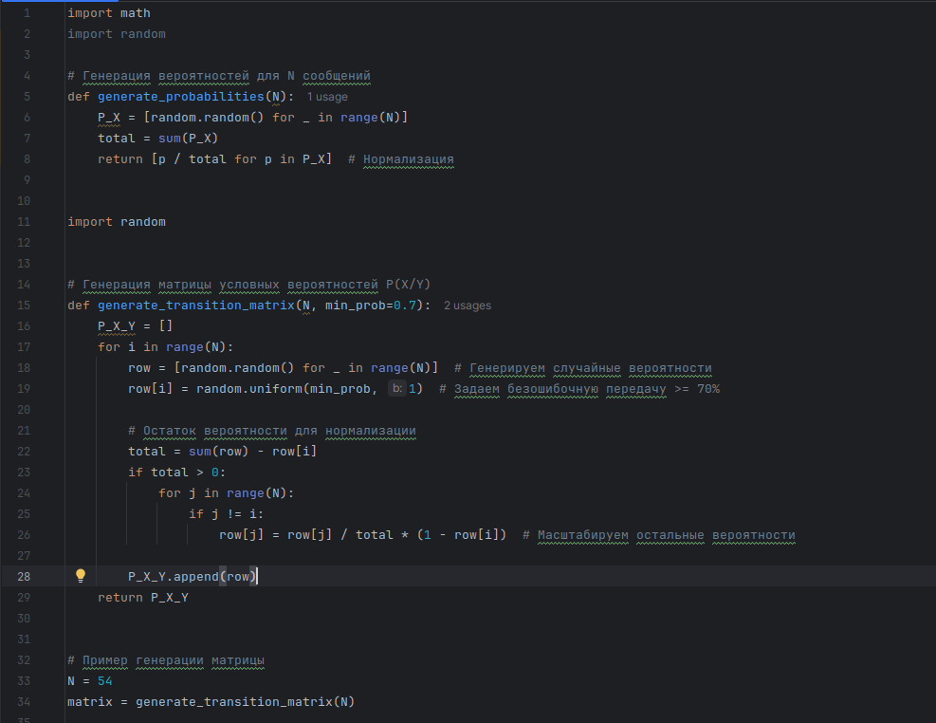
Рис. 1. Первая часть программы.

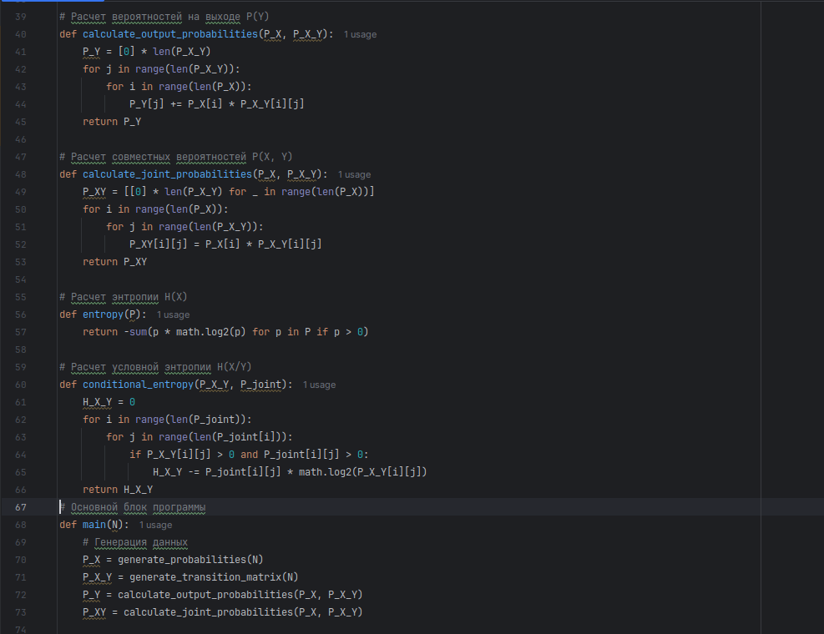
Рис. 2. Вторая часть программы.

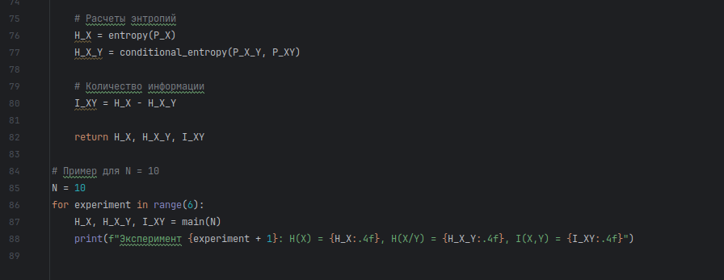
Рис. 3. Третья часть программы.

Данный код реализует расчёт энтропий и количества взаимной информации для дискретных источников сообщений, включая генерацию входных вероятностей и моделирование их передачи через канал связи с ошибками.
Основные этапы работы кода:
1. Генерация данных:
- Вероятности сообщений (P(X)):
Функция generate_probabilities(N) создаёт (N) случайных вероятностей, которые нормализуются так, чтобы их сумма равнялась 1. Это имитирует входной поток сообщений.
- Условные вероятности (P(X/Y)):
Функция generate_transition_matrix(N) генерирует матрицу условных вероятностей для передачи сообщений через канал связи. Учитывается, что вероятность правильной передачи сообщения ((P(X = i | Y = i))) составляет не менее 70% (min_prob=0.7). Остальные вероятности масштабируются для корректной нормализации.
2. Расчёт вероятностей и энтропий:
- Вероятности на выходе (P(Y)):
Функция calculate_output_probabilities вычисляет вероятности появления выходных сообщений на основе входных вероятностей (P(X)) и матрицы перехода (P(X/Y)).
- Совместные вероятности (P(X, Y)):
Функция calculate_joint_probabilities рассчитывает совместные вероятности (P(X, Y)), умножая (P(X)) на (P(X/Y)).
- Энтропия источника (H(X)):
Вычисляется с помощью функции entropy, которая измеряет неопределённость входных сообщений.
- Условная энтропия (H(X|Y)):
Рассчитывается через матрицу перехода (P(X/Y)) и совместные вероятности (P(X, Y)\), отражая среднюю неопределённость о (X), если (Y) известно.
- Количество взаимной информации (I(X, Y)):
Определяется как разница между энтропией источника (H(X)) и условной энтропией (H(X|Y)). Этот параметр характеризует, насколько информация о (Y) уменьшает неопределённость о (X).
3. Эксперименты:
В основном блоке программы проводится несколько экспериментов (6 раз для (N=10)), в ходе которых выводятся результаты для:
- Энтропии источника (H(X)),
- Условной энтропии (H(X|Y)),
- Количества взаимной информации (I(X, Y)).
Вывод программы:

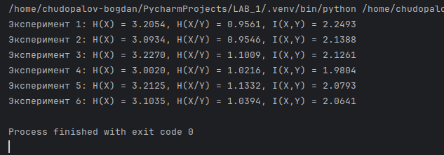
Рис. 4. Вывод программы.

Вывод: В рамках данной работы проведено исследование информационных характеристик дискретных сообщений, передаваемых через вероятностный канал связи с ошибками. Получены следующие результаты:
1. Энтропия источника (H(X)):
Расчёты показали, что неопределённость исходного потока сообщений определяется их распределением вероятностей. Более равномерное распределение приводит к максимальной энтропии, тогда как доминирование отдельных сообщений уменьшает её.
2. Условная энтропия (H(X|Y)):
Вычисления условной энтропии продемонстрировали снижение неопределённости источника при наличии информации о выходных сообщениях. Это значение отражает уровень ошибок в канале передачи.
3. Количество взаимной информации (I(X, Y)):
Результаты показывают, насколько информация на выходе канала снижает неопределённость о входных сообщениях. Высокое значение (I(X, Y)) указывает на хорошую информативность канала, а низкое — на значительные потери информации.

